OBEC KLOKOČOV
Organizačný výbor „ KLOKOČOVSKEJ 5“
OZ – ŠÍRAVA KLOKOČOV a JDS v KLOKOČOVE
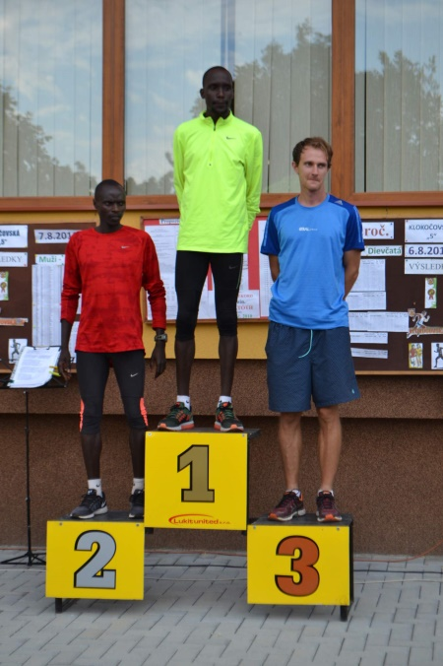
.
PROPOZÍCIE
pre 42. ročník cezpoľného behu pod názvom „ KLOKOČOVSKÁ 5“

A./ VŠEOBECNÉ USTANOVENIA

Názov súťaže: Cezpoľný beh „ KLOKOČOVSKÁ 5 „

Organizátor: Obec Klokočov, organizačný výbor „Klokočovskej 5“,
OZ – Šírava Klokočov a JDS v Klokočove

Dátum: 5.8.2018 (nedeľa)
12:00 CH – D do 17 rokov,
16:00 muži - ženy

Informácie: Osobne, alebo telefonicky na adrese:
Milan Karšňák, Klokočov 153, 072 31 Vinné,
č. tel. - mobil 0908 986 037,

Úhrada: Každý pretekár štartuje na vlastné náklady

Vedúci činitelia:
Riaditeľ pretekov: Milan Karšňák
Hlavný rozhodca: Ján Slivka – detské kategórie
Peter Buc – kategórie dospelých
Org. pracovníci: Stretavský Martin st, Karšňáková Ľ.st. Babej Radoslav
Tech. pracovníci: Karšňáková Ľudmila ml. Kašaj Dušan, Babejová
Marianna, Margová Monika st. Margová Natália, Pastelák
Marián, Margová Monika ml, Bilas Jozef, Szánto Peter st,
Buchlák Ján, Čuchran Viktor, Forgáč Štefan, Lenárt Milan,
Pavelka Karol, Buc Peter , Bucová Anna, Serenča
Miroslav, Pazič Pavol, Marčo Ján st, Hricíková Sylvia,
Kuffer Ernest, Štrus Vladimír, Riečanová Kvetoslava, Jus
Milan, Viera Jusová st., Hric Miloš, Koceľa Jozef,
Koceľová Mária, Bilasová Anna,

Zdravotná služba: MUDr. Čuchranová Viera

Bezpečnostné zabezpečenie: OO PZ SR Z.ŠÍRAVA, VINNÉ

B./ TECHNICKÉ USTANOVENIE:

Predpis: Preteká sa podľa pravidiel ľahkej atletiky

Kategórie: Dĺžka Hod.
trate štartu

I. kategória: CH a D do 7 rokov(od r. nar. 2011 a mladší) - 150 m 12:00 hod.
II.kategória: CH a D od 8 – 11 rokov( 2007- 2010) - 300 m 12:30 hod.
III.kategória: CH a D od 12 – 15 rokov( 2003 – 2006) - 1000 m 13:00 hod.
IV.kategória: CH a D od 16- do 17 rokov (2001 – 2002) - 1500 m 13:30 hod
A kategória: Muži do 39 rokov (1979- 2000) - 5000 m 16:00 hod.
B kategória: Muži od 40 – 49 rokov (1978- 1969) - 5000 m 16:00 hod.
C kategória: Muži od 50 – 59 rokov (1968- 1959) - 5000 m 16:00 hod.
D kategória: Muži nad 60 rokov (1958 a starší) - 5000 m 16:00 hod.
E kategória: Ženy do 39 rokov (1979- 2000) - 5000 m 16:00 hod.
F kategória: Ženy nad 40 rokov (1978 a staršie) - 5000 m 16:00 hod.

C./ ORGANIZAČNÉ USTANOVENIE:

Štart a cieľ: „Polyfunkčný objekt cestovného ruchu Zemplínska Šírava
Klokočov“
(Budova bývalého obchodu a pohostinstva v Klokočove)

Zraz – prezentácia: Najmenej 1 hodinu pred štartom jednotlivých kategórií v
priestore štartu a cieľa.
Muži a ženy: od 14:00 – 15:30 hod.

Hodnotenie: Bude vykonané v každej kategórii hneď po skončení
pretekov. Pretekári I. – IV. kategórie, ktorí sa umiestnia na
1. – 3. mieste, obdržia diplomy a vecné ceny.
Víťazi kategórie A – F obdržia medaily a finančné odmeny.

ODMENY PRE DOSPELÝCH:

a.) CELKOVÉ PORADIE:

1. miesto: 300 €
2. miesto: 200 €
3. miesto: 100 €

b.) PORADIE V KATEGÓRIÁCH: A - F

1. miesto: 30 €
2. miesto: 20 €
3. miesto: 10 €

Okrem finančnej odmeny obdržia víťazi aj medaily.

c.)Najstarší účastník preteku získava odmenu 50 €

d.)Za prekonanie traťového rekordu je vypísaná odmena 100 €

Námietky: Možno podať hlavnému rozhodcovi do 10 min. po vyhlásení
výsledkov bežeckých pretekov

Prihlášky – štartovné:
a.) Nutné on line prihlásenie na stránke www.beh.sk alebo
https://docs.google.com/forms/d/1HzlbT2SYQMpMpX3DwgQze0T-2XdGdqQr6aUNvnwPi6E/edit
zaplatenie na účet 5 € - do 3.8.2018
Číslo účtu: IBAN: SK43 0900 0000 0000 8206 9668
Do správy pre prijímateľa uviesť svoje meno a priezvisko
b.) prihlásenie na mieste konania a zaplatenie v hotovosti 7 €

Rôzne: a.) Pretekári v kategóriách dospelých budú zaradení do
žrebovania, ktoré sa uskutoční po skončení pretekov a
vyhlásení víťazov o následovné ceny:

1. cena - Horský bicykel
2.cena - Mestský pánsky bicykel
3.cena - Mestský dámsky bicykel

b.) pretekári štartujú na vlastné nebezpečenstvo. Usporiadateľ
neručí za škody spôsobené pretekárom, ani za žiadne škody
spôsobené pretekármi. Cestovné sa pretekárom neprepláca.
Po skončení pretekov bude každému pretekárovi poskytnuté
občerstvenie a pohostenie.

- Sponzori preteku majú možnosť prezentovať sa vlastnou
reklamou na pútačoch, ktoré budú umiestnené v areáli pred
budovou.

Záver: Zaregistrovaní pretekári vyhlasujú, že boli oboznámení s
propozíciami pre 42. ročník cezpoľného behu“ Klokočovská 5,
sú im jasné a zrozumiteľné a bez výhrad s nimi súhlasia.

V Klokočove, 11.júna 2018

Milan Karšňák Ing.Hudačková Monika Marián Lukačeňa Ľudmila Karšňáková
riaditeľ preteku starostka obce predseda predsedníčka
Klokočovská „5“ Klokočov OZ- Šírava Klokočov JDS Klokočov

